

**ПРЕСС-РЕЛИЗ**

15.10.2024

**Для размещения в социальных сетях и на сайте Управления**

**О выполнении комплексных кадастровых работ на территории Алтайского края в 2024 году**

В 2024 году на территории Алтайского края за счет средств регионального и местных бюджетов выполняются комплексные кадастровые работы в границах 217 кадастровых кварталов, расположенных на территориях 15 муниципальных образований Алтайского края.

По результатам выполненных комплексных кадастровых работ в 183 кадастровых кварталах, расположенных на территории трех муниципальных образований Алтайского края: с. Староалейское Третьяковский район   
(1 кадастровый квартал), р.п. Благовещенка Благовещенский район (179 кадастровых кварталов), с. Кулунда Кулундинский район (3 кадастровых квартала), органом регистрации прав в ЕГРН уточнены сведения и исправлены реестровые ошибки о местоположении границ 13704 объектов недвижимости, в том числе: 7004 земельных участков и 6700 объектов капитального строительства.

В текущем году по результатам проведения комплексных кадастровых работ в ЕГРН планируется уточнить сведения о местоположении границ   
более 20 тысяч объектов недвижимости.

Проведение комплексных кадастровых работ позволяет не только повысить качество сведений ЕГРН, но полностью исключает необходимость индивидуального установления правообладателями границ своих объектов. Наличие точных и достоверных сведений о границах в ЕГРН защищает законные интересы правообладателей объектов недвижимости, исключает причины возникновения земельных споров, а также повышает инвестиционную привлекательность региона.

*«В случае уточнения местоположения границ земельных участков при выполнении комплексных кадастровых работ, возможно изменение   
их площади, так как уточнение площади осуществляется по их фактически сложившимся границам. Вместе с тем законом установлены минимальные   
и максимальные параметры возможного уменьшения или увеличения площади участка.*

*В частности, по общему правилу, площадь земельного участка   
в результате уточнения границ может уменьшиться не более чем на 10%   
по сравнению с указанной в ЕГРН. В случае, если площадь земельного участка уменьшилась на величину более чем на 10%, сведения о таком участке включаются в карту-план территории только с письменного согласия правообладателя, которое включается в состав приложений к карта-плану территории», - отметила заместитель руководителя Управления Росреестра по Алтайскому краю Елена Саулина.*

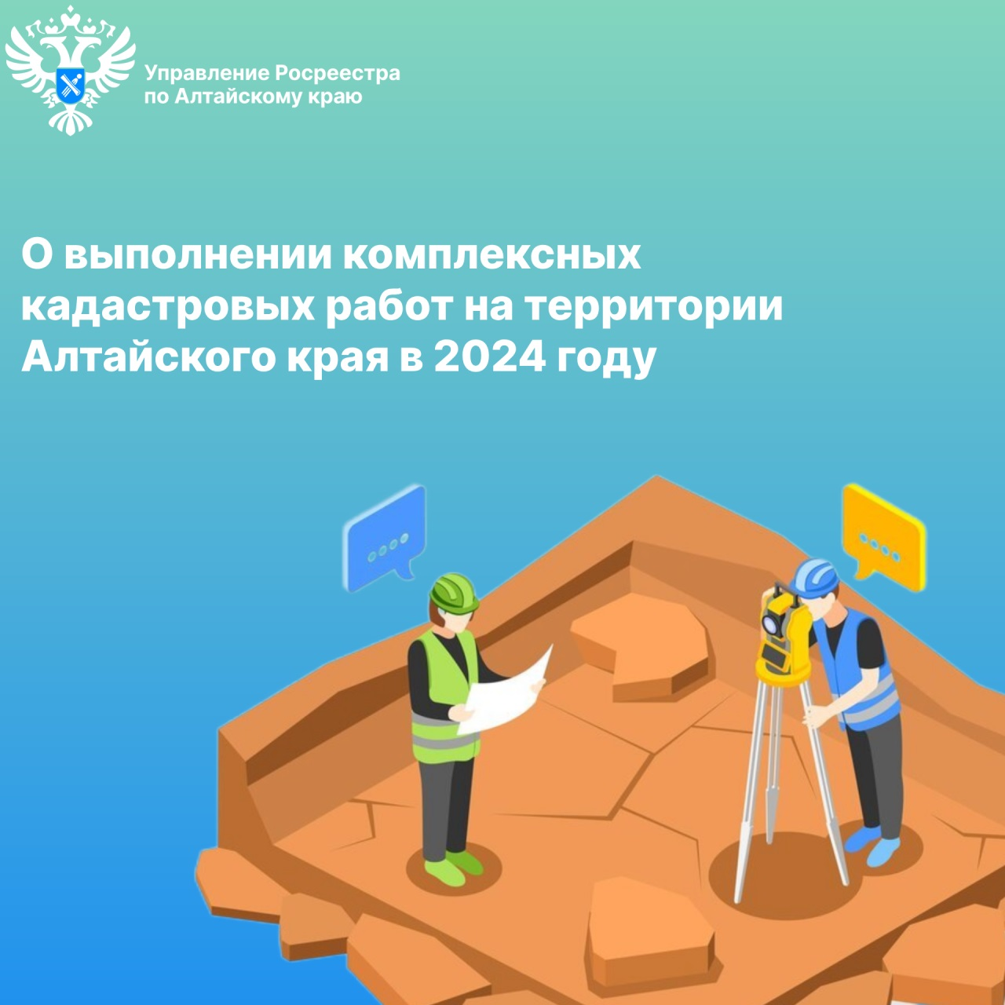

**Управление Росреестра по Алтайскому краю**